Jak połączyć styl klasyczny i nowoczesny we wnętrzu?
Każde mieszkanie urządzone jest w ściśle określonym stylu. Obecnie coraz więcej osób decyduje się albo na styl klasyczny, albo na ten iście nowoczesny. Pojawia się jednak pytanie czy możliwe byłoby połączenie obu tych stylów w jedno? Okazuje się, że tak. Spróbujemy podpowiedzieć jak zrobić to tak, aby uzyskać naprawdę ciekawy efekt.

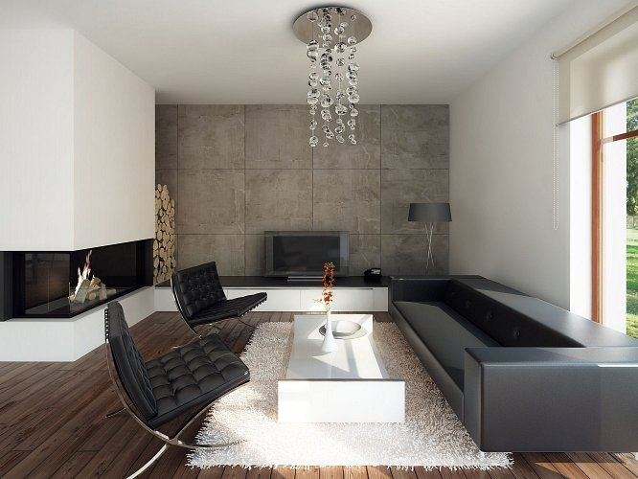
Przede wszystkim każdy, kto decyduje się na połączenie tych dwóch stylów powinien zdać sobie sprawę z tego, że są one od siebie diametralnie różne. Potrzeba więc ogromnego wyczucia, aby stworzyć z nich wnętrze eleganckie, ciekawe i przede wszystkim pozbawione chaosu.
Wybór stylu dominującego
To pierwszy, a zarazem najważniejszy krok, który trzeba podjąć, aby urządzić piękne mieszkanie, w którym styl nowoczesny ma łączyć się z klasycznym. Trzeba pamiętać, aby zachować idealne proporcje. Dobrym rozwiązaniem jest wyjście od klasycznych, jasnych barw. Idealne są beże, szarości oraz biele. Nie tylko wprowadzają do wnętrza spokój i harmonię, ale jednocześnie optycznie powiększają. Dają też doskonałe tło zarówno na mebli i dodatków klasycznych, jak i nowoczesnych.
Akcenty barwne

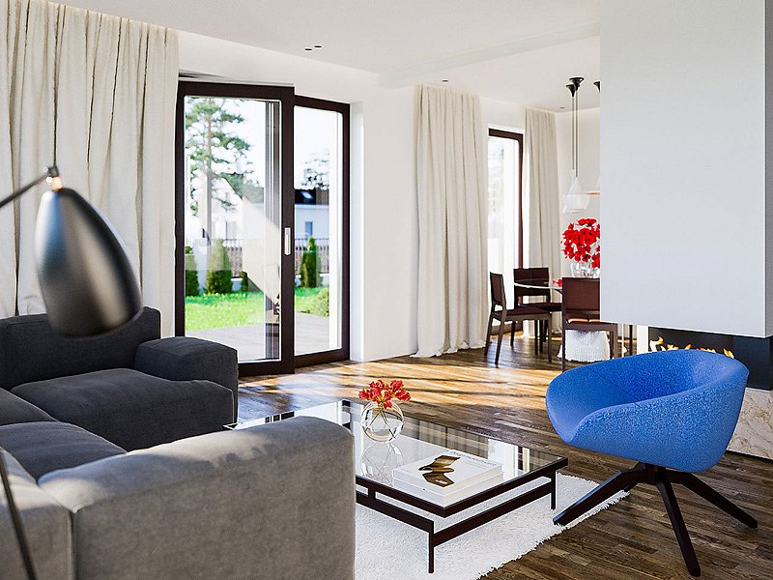
Dominujące klasyczne i nieco neutralne kolory zawsze wymagają dodania barwnych akcentów. Można postawić na te nawiązujące do stylu nowoczesnego – wówczas będzie to na przykład srebro – lub zdecydować się na te klasyczne. W tym wypadku wybrać można chociażby czerwień, która wprowadzi do wnętrza ogień, namiętność i ogromne emocje. Paleta barw jest dzisiaj niemalże nieograniczona – producenci mebli, dodatków i artykułów wykończeniowych dają nam w czym wybierać.
Meble w jednym stylu
Decydując się na połączenie stylu klasycznego z nowoczesnym trzeba pamiętać, że meble mają reprezentować tylko i wyłącznie jeden styl. Niedopuszczalne jest umieszczanie w pokoju kanapy klasycznej i nowoczesnej meblościanki. Takie połączenie się nie uda. Co innego, kiedy w salonie mamy iście nowoczesny dywan i zestaw klasycznych mebli, które mogą nawiązywać nawet do stylistyki retro. Ciekawym zabiegiem jest trzymanie się zasady: jeśli klasyczne meble, to nowoczesne dodatki. I na odwrót. To zawsze zapewni doskonały efekt, a jednocześnie daje jasne wytyczne do urządzania wnętrza.
Różne materiały

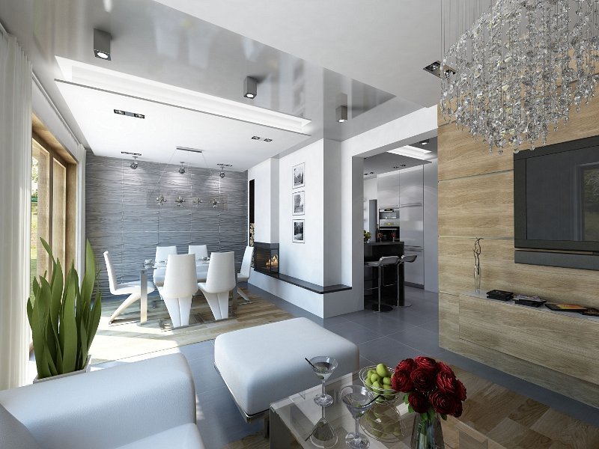
Zarówno styl klasyczny, jak i nowoczesny mają typowe dla siebie materiały. Warto zestawiać je ze sobą w jednym wnętrzu. Doskonały efekt daje na przykład połączenie nowoczesnej terakoty z klasycznym, surowym drewnem, które jest nieodłącznym elementem stylu skandynawskiego.
Z drewnem równie dobrze komponuje się metal, który jest powszechnym elementem wnętrz urządzonych w stylu nowoczesnym.
Styl klasyczny i nowoczesny są jak ogień i woda. Różni je naprawdę wszystko: kolory, materiały, sposób wykonania dodatków. Na pozór wydawałoby się więc, że stworzenie wnętrza idealnego z połączenie tych dwóch stylów jest po prostu niemożliwe. Tymczasem okazuje się, że wystarczy stosować się tylko do kilku prostych wskazówek, aby stworzyć wnętrze piękne, eleganckie i przede wszystkim wymykające się znanym od lat schematom.
Inspirujące wnętrza do projektów znajdują się na stronie: http://www.domywstylu.pl/stylowewnetrza

